**CHƯƠNG 3: NỘI DUNG**

**3.1. ĐẶT TẢ**

“Website thương mại điện tử bán giày trên nền tảng Laravel framework” là hệ thống bán giày phù hợp cho các cửa hàng kinh doanh vừa và nhỏ, website giúp cho cửa hàng giới thiệu sản phẩm của mình đến với khách hàng, quản lý đơn hàng và thống kê doanh thu. Giúp cho khách hàng tìm kiếm sản phẩm, đặt hàng và theo dõi đơn hàng với giao diện thân thiện và dễ sử dụng.

Người quản trị thêm các thông tin sản phẩm với các thông tin cơ bản như tên sản phẩm, giá bán, kiểu dáng, màu sắc, kích cở, kiểu dáng, thương hiệu, hình ảnh của sản phẩm để khách hàng có thể xem thông tin sản phẩm một cách trực quan nhờ đó khách hàng có được sự lựa chọn phù hợp với nhu cầu của bản thân. Khi khách hàng truy cập vào website của cửa hàng, khách hàng có thể tìm kiếm và xem thông tin sản phẩm mà mình cần mua. Khách hàng có thể xem đánh giá của người khác về sản phẩm đó để có thêm thông tin để đưa ra lựa chọn mua hàng hợp lý hơn. Khách hàng có thể thêm sản phẩm vào giỏ hàng và có thể vào giỏ hàng để xem lại, quản lý và xoá các sản phẩm đã thêm vào giỏ hàng. Khi khách hàng lựa chọn xong khách hàng sẽ tiến hàng đặt hàng. Để đặt hàng thì khách hàng cần phải đăng nhập, khách hàng có thể đăng nhập bằng facebook hoặc gmail và có thể đăng ký tài khoản tại website của cửa hàng. Khi đặt hàng khách hàng cần chọn thông tin giao hàng, nếu chưa có thông tin giao hàng hoặc thông tin giao hàng không đúng khách hàng có thể thêm thông tin giaio hàng khác. Khách hàng đặt hàng và thanh toán qua hai hình thức thanh toán bằng tiền mặt và thanh toán trực tuyến qua PAYPAL. Khách hàng có thể hủy đơn hàng nếu quản lý chưa xác nhận đơn hàng và là đơn hàng thanh toán bằng tiền mặt. Đối với đơn hàng thanh toán trực tuyến qua PAYPAL thì khách hàng có thể liên hệ với cửa hàng để cửa hàng kiểm tra thông tin của khách hàng và hoàn tiền lại. Khách hàng cũng có thể theo dõi trạng thái của đơn hàng. Nếu khách hàng cần thêm thông tin từ cửa hàng thì có thể nhắn tin qua chatbot của cửa hàng.

Quản trị viên tương tác trên giao diện dành cho quản trị viên. Quản trị viên có thể quản lý: Sản phẩm, kiểu dáng, kích thước, màu sắc, thông tin đơn hàng, thông tin nhập hàng, nhân viên … Ngoài ra quản trị viên có thể thống kê doanh thu để cập nhật và đưa ra chiến lược kinh doanh phù hợp cho cửa hàng.

**3.2. CÁC CHỨC NĂNG CHÍNH CỦA HỆ THỐNG.**

**3.2.1 Khách hàng**

* Khách hàng chưa đăng ký tài khoản: có thể truy cập website để đăng ký tài khoản, tìm kiếm sản phẩm, xem thông tin chi tiết của sản phẩm, xem đánh giá sản phẩm của những người khác, có thể nhắn tin với chatbot của cửa hàng để được hỗ trợ, có thể thêm sản phẩm vào giỏ hàng và quản lý giỏ hàng nhưng không đặt hàng được, tìm kiếm sản phẩm theo: Kiểu dáng, thương hiệu, màu sắc, … Hơn nữa khách hàng có thể tìm kiếm sản phẩm thông qua giọng nói và bộ lọc của hệ thống để tối ưu hoá việc tìm kiếm sản phẩm.
* Khách hàng đã có tài khoản: khách hàng đã có tài khoản sẽ có tất cả các chức năng của khách hàng chưa đăng ký tài khoản, ngoài ra họ có thể đăng nhập, đăng xuất, đặt hàng, xem lịch sử và trạng thái đơn hàng đã mua, đánh giá bình luận với các đơn hàng và sản phẩm đã mua.

**3.2.2 Quản trị viên**

* Quản trị viên là người phụ trách theo dõi và quản lý hoạt động của website. Quản trị viên có thể thao tác được các chức năng như sao: Quản lý sản phẩm, quản lý nhập hàng, quản lý đơn hàng, quản lý màu sắc, quản lý kích cở, quản lý thương hiệu, … Thống kê doanh thu theo ngày, tháng, năm. Ngoài ra Quản trị viên có thể phân quyền cho nhân viên, mỗi nhân viên sẽ có tài khoản với các quyền riêng để được phép sử dụng công cụ quản lý website tương ứng với quyền riêng của mình.

**3.3. MÔI TRƯỜNG VẬN HÀNH.**

* Website hoạt động tốt trên trình duyệt: Chrome, Cốc cốc, Edge, …
* Chương trình tạo máy chủ Web (Web server) XAMPP.
* Yêu cầu kết nối Internet.

## 3.4. Use case diagram

### **3.4.1. Use case diagram người dùng thành viên và người dùng khách**

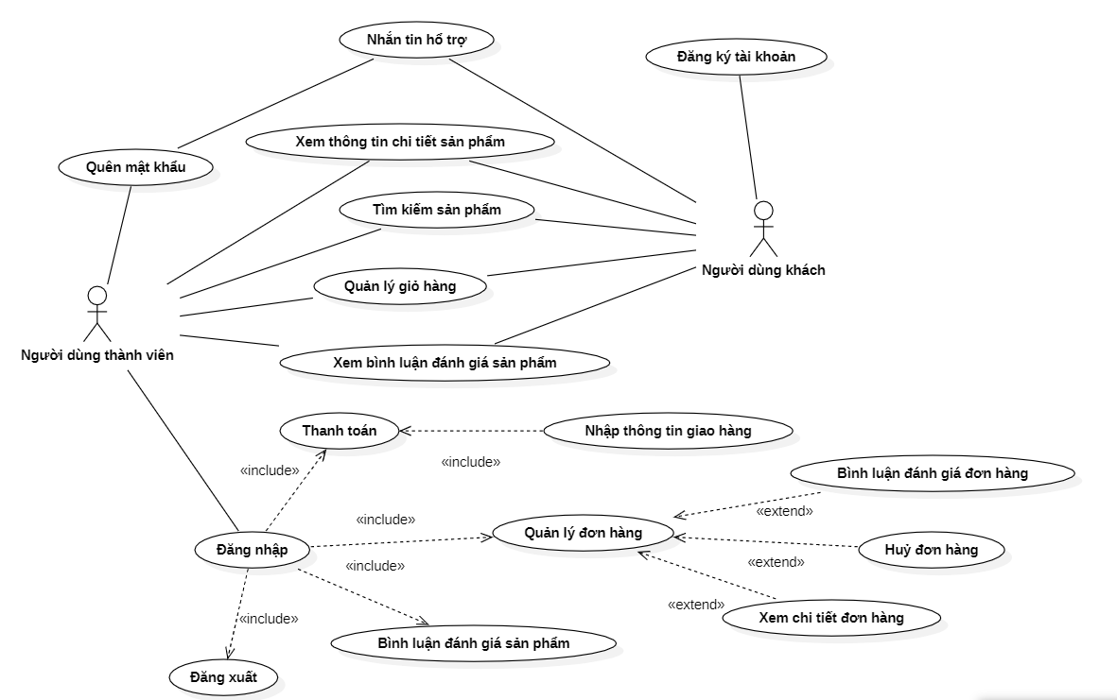

- Sơ đồ usecase người dùng khách (khách hàng chưa có tài khoản). Trong đó người dùng khách có thể thực hiện các chức năng: Đăng ký tài khoản, xem thông tin chi tiết sản phẩm, tìm kiếm sản phẩm, xem bình luận đánh giá sản phẩm của người dùng thành viên khác, thêm sản phẩm vào giỏ hàng và quản lý giỏ hàng nhưng không thể đặt hàng.

- Sơ đồ usecase người dùng thành viên (khách hàng đã có tài khoản). Trong đó người dùng thành viên ngoài những chức năng người dùng khách thì người dùng thành viên còn có thể đăng nhập, đăng xuất, thêm thông tin giao hàng, đặt hàng, bình luận đánh giá các sản phẩm đã mua, xem lịch sử đơn hàng, huỷ đơn hàng khi đơn hàng chưa xác nhận và là đơn hàng thanh toán bằng tiền mặt, đánh giá bình luận đơn hàng đã mua.

### 3.4.2. Use case diagram quản lý

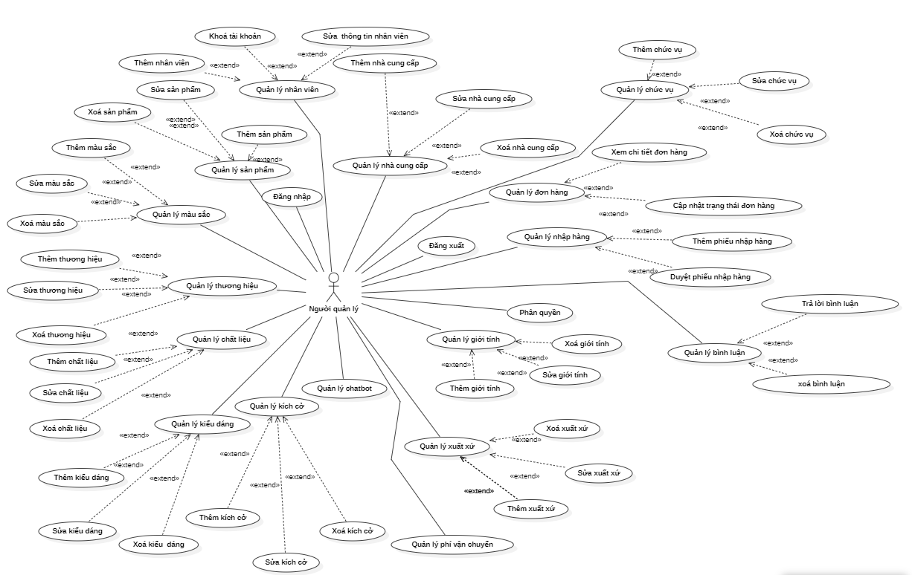

Sơ đồ usecase của quản lý. Trong đó, quản lý có toàn quyền sử dụng các chức năng của hệ thống. quản lý có thể đăng nhập, đăng xuất trong hệ thống quản trị. quản lý các danh mục: Màu sắc, sản phẩm, xuất xứ, thương hiệu, chất liệu, kiểu dáng, kích cở, nhà cung cấp, giới tính, đơn hàng, phí vận chuyển, bình luận, nhập kho, chatbot, nhân viên và phân quyền nhân viên. Ngoài ra, quản lý còn xem được thống kê doanh thu của cửa hàng, lợi nhuận, số lượng sản phẩm tồn kho và đã bán.

### 3.4.3. Use case diagram người giao hàng

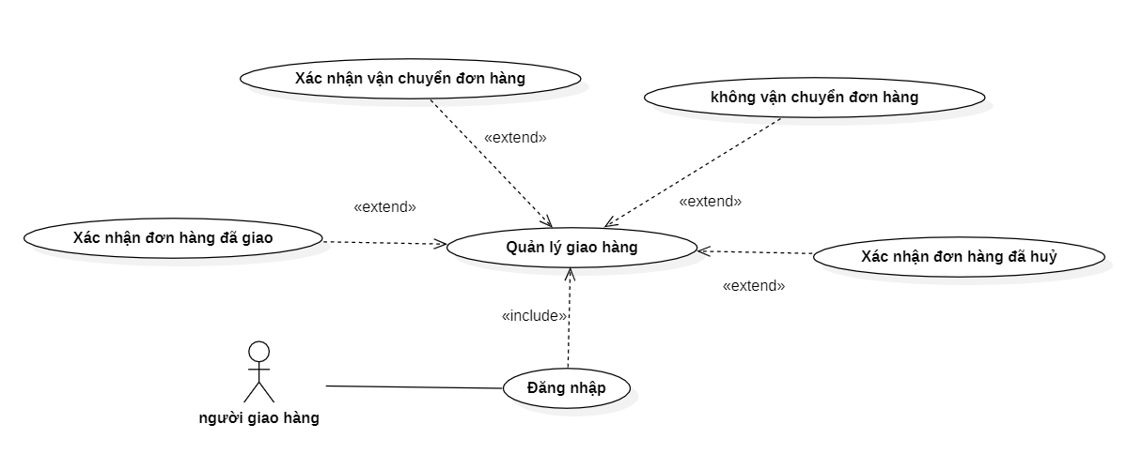

Sơ đồ usecase người giao hàng. Trong đó người giao hàng có thể đăng nhập, xác nhận hoặc không vận chuyển đơn hàng mà cửa hàng giao cho, sau khi giao hàng cho khách hàng người giao hàng có thể xác nhận trạng thái đơn hàng là đã giao, nếu khách hàng không nhận hàng thì người giao có thể xác nhận trạng thái đơn hàng là đã huỷ.

3.5. MÔ HÌNH DỮ LIỆU MỨC QUAN NIỆM (CDM)

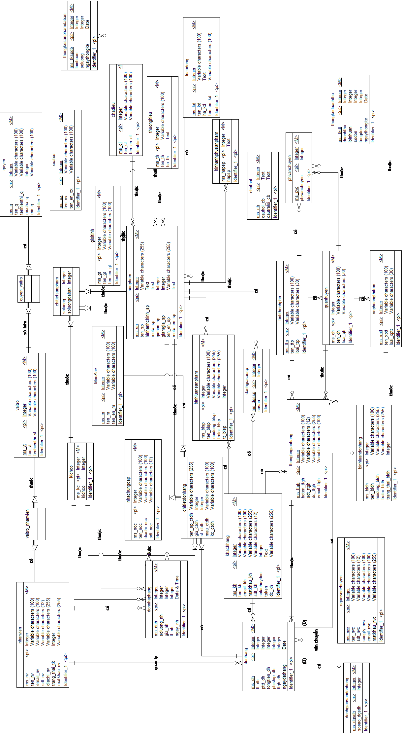

3.6. MÔ HÌNH DỮ LIỆU VẬT LÝ (PDM)

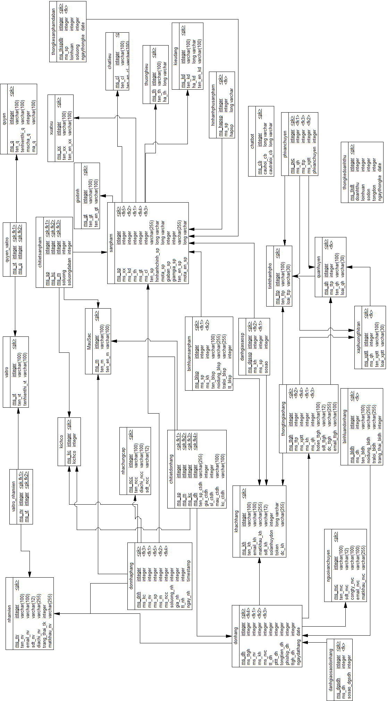

**3.7 CÁC BẢNG THỰC THỂ**

Danh sách các bản

|  |  |  |
| --- | --- | --- |
| **STT** | **Tên bảng** | **Diễn giải** |
| 1 | nhanvien | Nhân viên |
| 2 | vaitro | Vai trò |
| 3 | quyen | Quyền |
| 4 | vaitro_nhanvien | Vai trò nhân viên |
| 5 | quyen_vaitro | Quyền vai trò |
| 6 | chatlieu | Chất liệu |
| 7 | nhacungcap | Nhà cung cấp |
| 8 | xuatxu | Xuất xứ |
| 9 | gioitinh | Giới tính |
| 10 | kichco | Kích cở |
| 11 | kieudang | Kiểu dáng |
| 12 | thuonghieu | Thương hiệu |
| 13 | mausac | Màu sắc |
| 14 | sanpham | Sản phẩm |
| 15 | hinhanhphusanpham | Hình ảnh phụ sản phẩm |
| 16 | chitietsanpham | Chi tiết sản phẩm |
| 17 | donnhaphang | Đơn nhập hàng |
| 18 | khachhang | Khách hàng |
| 19 | nguoivanchuyen | Người giao hàng |
| 20 | donhang | Đơn hàng |
| 21 | chitietdonhang | Chi tiết đơn hàng |
| 22 | thongtingiaohang | Thông tin giao hàng |
| 23 | phivanchuyen | Phí vận chuyển |
| 24 | tinhthanhpho | Tỉnh thành phố |
| 25 | quanhuyen | Quận huyện |
| 26 | xaphuongthitran | Xã phường thị trấn |
| 27 | binhluansanpham | Bình luận sản phẩm |
| 28 | binhluandonhang | Bình luận đơn hàng |
| 29 | danhgiasaosanpham | Đánh giá sao sản phẩm |
| 30 | danhgiasaodonhang | Đánh giá sao đơn hàng |
| 31 | thongkedoanhthu | Thống kê doanh thu |
| 32 | thongkesanphamdaban | Thống kê sản phẩm đã bán |
| 33 | chatbot | chatbot |

Các bảng thực thể

|  |  |  |  |  |
| --- | --- | --- | --- | --- |
| **Bảng nhanvien** | | | | |
| **Mô tả: Bảng dữ liệu thông tin nhân viên** | | | | |
| **STT** | **Tên thuộc tính** | **Kiểu dữ liệu** | **Ràng buộc** | **Mô tả** |
| 1 | ms_nv | Integer | Khoá chính | Mã số nhân viên |
| 2 | ten_nv | Varchar(100) |  | Họ tên nhân viên |
| 3 | email_nv | Varchar(100) |  | Email nhân viên |
| 4 | sdt_nv | Varchar(12) |  | Số điện thoại nhân viên |
| 5 | diachi_nv | Varchar(255) |  | Địa chỉ nhân viên |
| 6 | trangthai_tk | Integer |  | Trạng thái tài khoản |
| 7 | matkhau_nv | Varchar(255) |  | Mật khẩu nhân viên |

Bảng nhân viên

|  |  |  |  |  |
| --- | --- | --- | --- | --- |
| **Bảng vaitro** | | | | |
| **Mô tả: Bảng dữ liệu vai trò của nhân viên trong hệ thống** | | | | |
| **STT** | **Tên thuộc tính** | **Kiểu dữ liệu** | **Ràng buộc** | **Mô tả** |
| 1 | ms_vt | Integer | Khoá chính | Mã số vai trò |
| 2 | ten_vt | Varchar(100) |  | Tên vai trò |
| 3 | tenhienThi_vt | Varchar(100) |  | Tên hiển thì vai trò |

**Bảng vai trò**

|  |  |  |  |  |
| --- | --- | --- | --- | --- |
| **Bảng quyen** | | | | |
| **Mô tả: Bảng dữ liệu quyền cho từng vai trò** | | | | |
| **STT** | **Tên thuộc tính** | **Kiểu dữ liệu** | **Ràng buộc** | **Mô tả** |
| 1 | ms_q | Integer | Khoá chính | Mã số quyền |
| 2 | ten_q | Varchar(100) |  | Tên quyền |
| 3 | tenhienthi_q | Varchar(100) |  | Tên hiển thì quyền |
| 4 | mscha_q | Integer |  | Mã quyền cha của các quyền con |
| 5 | ma_q | Varchar(100) |  | Mã quyền |

**Bảng quyền**

|  |  |  |  |  |
| --- | --- | --- | --- | --- |
| **Bảng vaitro_nhanvien** | | | | |
| **Mô tả: Bảng dữ liệu vai trò nhân viên** | | | | |
| **STT** | **Tên thuộc tính** | **Kiểu dữ liệu** | **Ràng buộc** | **Mô tả** |
| 1 | ms_nv | Integer | Khoá chính, khoá ngoại | Mã số nhân viên |
| 2 | ms_vt | Integer | Khoá chính, khoá ngoại | Mã số vai trò |

**Bảng vai trò nhân viên**

|  |  |  |  |  |
| --- | --- | --- | --- | --- |
| **Bảng quyen_vaitro** | | | | |
| **Mô tả: Bảng dữ liệu quyền vai trò** | | | | |
| **STT** | **Tên thuộc tính** | **Kiểu dữ liệu** | **Ràng buộc** | **Mô tả** |
| 1 | ms_vt | Integer | Khoá chính,Khoá ngoại | Mã số vai trò |
| 2 | ms_q | Integer | Khoá chính,Khoá ngoại | Mã số quyền |

**Bảng quền vai trò**

|  |  |  |  |  |
| --- | --- | --- | --- | --- |
| **Bảng chatlieu** | | | | |
| **Mô tả: Bảng dữ liệu thông tin chất liệu của sản phẩm** | | | | |
| **STT** | **Tên thuộc tính** | **Kiểu dữ liệu** | **Ràng buộc** | **Mô tả** |
| 1 | ms_cl | Integer | Khoá chính | Mã số chất liệu |
| 2 | ten_cl | Varchar(100) |  | Tên chất liệu |
| 3 | ten_en_cl | Varchar(100) |  | Tên chất liệu tiếng anh |

**Bảng chất liệu**

|  |  |  |  |  |
| --- | --- | --- | --- | --- |
| **Bảng nhacungcap** | | | | |
| **Mô tả: Bảng dữ liệu thông tin nhà cung cấp** | | | | |
| **STT** | **Tên thuộc tính** | **Kiểu dữ liệu** | **Ràng buộc** | **Mô tả** |
| 1 | ms_ncc | Integer | Khoá chính | Mã số nhà cung cấp |
| 2 | ten_ncc | Varchar(100) |  | Tên nhà cung cấp |
| 3 | diachi_ncc | Varchar(100) |  | Địa chỉ nhà cung cấp |
| 4 | sdt_ncc | Varchar(12) |  | Số điện thoại nhà cung cấp |

**Bảng nhà cung cấp**

|  |  |  |  |  |
| --- | --- | --- | --- | --- |
| **Bảng xuatxu** | | | | |
| **Mô tả: Bảng dữ liệu thông tin xuất xứ của sản phẩm** | | | | |
| **STT** | **Tên thuộc tính** | **Kiểu dữ liệu** | **Ràng buộc** | **Mô tả** |
| 1 | ms_xx | Integer | Khoá chính | Mã số xuất xứ |
| 2 | ten_xx | Varchar(100) |  | Tên xuất xứ |
| 3 | ten_en_xx | Varchar(100) |  | Tên xuất xứ tiếng anh |

**Bảng xuất xứ**

|  |  |  |  |  |
| --- | --- | --- | --- | --- |
| **Bảng gioitinh** | | | | |
| **Mô tả: Bảng thông tin giới tính của sản phẩm** | | | | |
| **STT** | **Tên thuộc tính** | **Kiểu dữ liệu** | **Ràng buộc** | **Mô tả** |
| 1 | ms_gt | Integer | Khoá chính | Mã số giới tính |
| 2 | ten_gt | Varchar(100) |  | Giới tính |
| 3 | ten_en_gt | Varchar(100) |  | Tên giới tính tiến anh |

**Bảng giới tính**

|  |  |  |  |  |
| --- | --- | --- | --- | --- |
| **Bảng kichco** | | | | |
| **Mô tả: Bảng dữ liệu thông tin kích cở** | | | | |
| **STT** | **Tên thuộc tính** | **Kiểu dữ liệu** | **Ràng buộc** | **Mô tả** |
| 1 | ms_kc | Integer | Khoá chính | Mã số kích cở |
| 2 | kichco | Integer |  | Kích cở của sản phẩm |

**Bảng kích cở**

|  |  |  |  |  |
| --- | --- | --- | --- | --- |
| **Bảng kieudang** | | | | |
| **Mô tả: Bảng thông tin kiểu dáng của sản phẩm** | | | | |
| **STT** | **Tên thuộc tính** | **Kiểu dữ liệu** | **Ràng buộc** | **Mô tả** |
| 1 | ms_kd | Integer | Khoá chính | Mã số kiểu dáng |
| 2 | ten_kd | Varchar(100) |  | Tên kiểu dáng |
| 3 | ha_kd | Text |  | Hình ảnh kiểu dáng |
| 4 | ten_en_kd |  |  | Tên kiểu dáng tiếng anh |

**Bảng kiểu dáng**

|  |  |  |  |  |
| --- | --- | --- | --- | --- |
| **Bảng thuonghieu** | | | | |
| **Mô tả: Bảng thông tin thương hiệu của sản phẩm** | | | | |
| **STT** | **Tên thuộc tính** | **Kiểu dữ liệu** | **Ràng buộc** | **Mô tả** |
| 1 | ms_th | Integer | Khoá chính | Mã số thương hiệu |
| 2 | ten_th | Varchar(100) |  | Tên thương hiệu |
| 3 | ha_th | Text |  | Hình ảnh thương hiệu |

**Bảng thương hiệu**

|  |  |  |  |  |
| --- | --- | --- | --- | --- |
| **Bảng mausac** | | | | |
| **Mô tả: Bảng dữ liệu thông tin màu sắc** | | | | |
| **STT** | **Tên thuộc tính** | **Kiểu dữ liệu** | **Ràng buộc** | **Mô tả** |
| 1 | ms_m | Integer | Khoá chính | Mã số màu sắc |
| 2 | ten_m | Varchar(100) |  | Màu sắc |
| 3 | ten_en_m | Varchar(100) |  | Màu sắc tiếng anh |

**Bảng màu sắc**

|  |  |  |  |  |
| --- | --- | --- | --- | --- |
| **Bảng sanpham** | | | | |
| **Mô tả: Bảng dữ liệu thông tin sản phẩm** | | | | |
| **STT** | **Tên thuộc tính** | **Kiểu dữ liệu** | **Ràng buộc** | **Mô tả** |
| 1 | ms_sp | Integer | Khoá chính | Mã số sản phẩm |
| 2 | ten_sp | Varchar(255) |  | Tên sản phẩm |
| 3 | mota_sp | Text |  | Mô tả sản phẩm |
| 4 | giamgia_sp | Integer |  | Giảm giá sản phẩm |
| 5 | giaban_sp | Integer |  | Giá bán sản phẩm |
| 6 | hinhanhchinh_sp | Text |  | Hình ảnh chính của sản phẩm |
| 7 | ten_en_sp | Varchar(255) |  | Tên sản phẩm tiếng anh |
| 8 | mota_en_sp | Text |  | Mô tả sản phẩm tiếng anh |
| 9 | ms_cl | Integer | Khoá ngoại | Mã số chất liệu |
| 10 | ms_th | Integer | Khoá ngoại | Mã số thương hiệu |
| 11 | ms_gt | Integer | Khoá ngoại | Mã số giới tính |
| 12 | ms_kd | Integer | Khoá ngoại | Mã số kiểu dáng |
| 13 | ms_xx | Integer | Khoá ngoại | Mã số xuất xứ |

**Bảng sản phẩm**

|  |  |  |  |  |
| --- | --- | --- | --- | --- |
| **Bảng hinhanhphusanpham** | | | | |
| **Mô tả: Bảng thông tin hình ảnh phụ của từng sản phẩm** | | | | |
| **STT** | **Tên thuộc tính** | **Kiểu dữ liệu** | **Ràng buộc** | **Mô tả** |
| 1 | ms_hapsp | Integer | Khoá chính | Mã số hình ảnh phụ sản phẩm |
| 2 | hapsp | Text |  | Hình ảnh phụ của sản phẩm |

**Bảng hình ảnh phụ sản phẩm**

|  |  |  |  |  |
| --- | --- | --- | --- | --- |
| **Bảng chitietsanpham** | | | | |
| **Mô tả: Bảng thông tin chi tiết sản phẩm** | | | | |
| **STT** | **Tên thuộc tính** | **Kiểu dữ liệu** | **Ràng buộc** | **Mô tả** |
| 1 | soluong | Integer |  | Số lượng |
| 2 | soluongdaban | Integer |  | Số lượng đã bán |
| 3 | ms_kc | Integer | Khoá chính , khoá ngoại | Mã số kích cở |
| 4 | ms_sp | Integer | Khoá chính, khoá ngoại | Mã số sản phẩm |
| 5 | ms_m | Integer | Khoá chính, khoá ngoại | Mã số màu sắc |

**Bảng chi tiết sản phẩm**

|  |  |  |  |  |
| --- | --- | --- | --- | --- |
| **Bảng donnhaphang** | | | | |
| **Mô tả: Bảng dữ liệu thông tin nhập hàng** | | | | |
| **STT** | **Tên thuộc tính** | **Kiểu dữ liệu** | **Ràng buộc** | **Mô tả** |
| 1 | ms_dnh | Integer | Khoá chính | Mã số đơn nhập hàng |
| 2 | soluong_nh | Integer |  | Số lượng nhập hàng |
| 3 | gia_nh | Integer |  | Giá sản phẩm nhập hàng |
| 4 | tt_nh | Integer |  | Trạng thái nhập hàng |
| 5 | ngay_nh | Date time |  | Ngày nhập hàng |
| 6 | ms_m | Integer | Khoá ngoại | Mã số màu sắc |
| 7 | ms_sp | Integer | Khoá ngoại | Mã số sản phẩm |
| 8 | ms_kc | Integer | Khoá ngoại | Mã số kích cở |
| 9 | ms_ncc | Integer | Khoá ngoại | Mã số nhà cung cấp |
| 10 | ms_nv | Integer | Khoá ngoại | Mã số nhân viên |

**Bảng đơn nhập hàng**

|  |  |  |  |  |
| --- | --- | --- | --- | --- |
| **Bảng khachhang** | | | | |
| **Mô tả: Bảng dữ liệu thông tin khách hàng** | | | | |
| **STT** | **Tên thuộc tính** | **Kiểu dữ liệu** | **Ràng buộc** | **Mô tả** |
| 1 | ms_kh | Integer | Khoá chính | Mã số khách hàng |
| 2 | ten_kh | Varchar(100) |  | Họ tên khách hàng |
| 3 | email_kh | Varchar(100) |  | Email khách hàng |
| 4 | matkhau_kh | Varchar(255) |  | Mật khẩu |
| 5 | sdt_kh | Varchar(12) |  | Số điện thoại khách hàng |
| 6 | solanhuydon | Integer |  | Số lần khách hàng huỷ đơn hàng |
| 7 | token | Text |  | Mã token |
| 8 | dc_kh | Varchar(255) |  | Địa chỉ khách hàng |

**Bảng khách hàng**

|  |  |  |  |  |
| --- | --- | --- | --- | --- |
| **Bảng nguoivanchuyen** | | | | |
| **Mô tả: Bảng dữ liệu thông tin người giao hàng** | | | | |
| **STT** | **Tên thuộc tính** | **Kiểu dữ liệu** | **Ràng buộc** | **Mô tả** |
| 1 | ms_nvc | Integer | Khoá chính | Mã số người giao hàng |
| 2 | ten_nvc | Varchar(100) |  | Họ tên người giao hàng |
| 3 | sdt_nvc | Varchar(12) |  | Số điện thoại người giao hàng |
| 4 | congty_nvc | Varchar(100) |  | Công ty người giao hàng |
| 5 | email_ nvc | Varchar(100) |  | Email người giao hàng |
| 6 | matkhau_ nvc | Varchar(255) |  | Mật khẩu người giao hàng |

**Bảng người giao hàng**

|  |  |  |  |  |
| --- | --- | --- | --- | --- |
| **Bảng donhang** | | | | |
| **Mô tả: Bảng dữ liệu thông tin đơn hàng của khách hàng** | | | | |
| **STT** | **Tên thuộc tính** | **Kiểu dữ liệu** | **Ràng buộc** | **Mô tả** |
| 1 | ms_dh | Integer | Khoá chính | Mã số đơn hàng |
| 2 | tt_dh | Integer |  | Trạng thái đơn hàng |
| 3 | pttt_dh | Integer |  | Phương thức thanh toán đơn hàng |
| 4 | tongtien_dh | Integer |  | Tổng tiền đơn hàng |
| 5 | Phiship_dh | Integer |  | Phí vận chuyển đơn hàng |
| 6 | ttgh_dh | Integer |  | Trạng thái giao hàng của người vận chuyển |
| 7 | ngaydathang | Date |  | Ngày đặt hầng |
| 8 | ms_nv | Integer | Khoá ngoại | Mã số nhân viên duyệt đơn |
| 9 | ms _kh | Integer | Khoá ngoại | Mã số khách hàng |
| 10 | ms _ttgh | Integer | Khoá ngoại | Mã số thông tin giao hàng |
| 11 | ms _nvc | Integer | Khoá ngoại | Mã số người giao hàng |

**Bảng đơn hàng**

|  |  |  |  |  |
| --- | --- | --- | --- | --- |
| **Bảng chitietdonhang** | | | | |
| **Mô tả: Bảng dữ liệu thông tin chi tiết đơn hàng** | | | | |
| **STT** | **Tên thuộc tính** | **Kiểu dữ liệu** | **Ràng buộc** | **Mô tả** |
| 1 | ten_sp_ctdh | Varchar(255) |  | Tên sản phẩm chi tiết đơn hàng |
| 2 | gia_ctdh | Integer |  | Giá bán sản phẩm đã mua |
| 3 | sl_ctdh | Integer |  | Số lượng sản phẩm đã mua |
| 4 | mau_ctdh | Varchar(100) |  | Màu sắc sản phẩm đã mua |
| 5 | kc_ctdh | Varchar(100) |  | Kích cở sản phẩm đã mua |
| 6 | ms_sp | Integer | Khoá chính, khoá ngoại | Mã số sản phẩm |
| 7 | ms _kc | Integer | Khoá chính, khoá ngoại | Mã số kích cở |
| 8 | ms _dh | Integer | Khoá chính, khoá ngoại | Mã số đơn hàng |
| 9 | ms_m | Integer | Khoá chính, khoá ngoại | Mã số màu sắc |

|  |  |  |  |  |
| --- | --- | --- | --- | --- |
| **Bảng thongtingiaohang** | | | | |
| **Mô tả: Bảng dữ liệu thông tin giao hàng, mỗi khách hàng có nhiều thông tin giao hàng** | | | | |
| **STT** | **Tên thuộc tính** | **Kiểu dữ liệu** | **Ràng buộc** | **Mô tả** |
| 1 | ms_ttgh | Integer | Khoá chính | Mã số thông tin giao hàng |
| 2 | hoten_ ttgh | Varchar(100) |  | Họ tên người đặt hàng |
| 3 | sdt_ ttgh | Varchar(12) |  | Số điện thoại người đặt hàng |
| 4 | dc_ ttgh | Varchar(255) |  | Địa chỉ người đặt hàng |
| 5 | Email_ ttgh | Varchar(100) |  | Email người đặt hàng |
| 6 | ms_ttp | Integer | Khoá ngoại | Mã tỉnh thành phố |
| 7 | ms_qh | Integer | Khoá ngoại | Mã quận huyện |
| 8 | ms_xptt | Integer | Khoá ngoại | Mã xã phường thị trấn |
| 9 | ms_kh | Integer | Khoá ngoại | Mã số khách hàng |

**Bảng thông tin giao hàng**

|  |  |  |  |  |
| --- | --- | --- | --- | --- |
| **Bảng phivanchuyen** | | | | |
| **Mô tả: Bảng dữ liệu phí vận chuyển** | | | | |
| **STT** | **Tên thuộc tính** | **Kiểu dữ liệu** | **Ràng buộc** | **Mô tả** |
| 1 | ms_pvc | Integer | Khoá chính | Mã số phí vận chuyển |
| 2 | ms_ttp | Integer | Khoá ngoại | Mã tỉnh thành phố |
| 3 | ms_qh | Integer | Khoá ngoại | Mã quận huyện |
| 4 | ms_xptt | Integer | Khoá ngoại | Mã xã phường thị trấn |
| 5 | phivanchuyen | Integer |  | Phí vận chuyển đơn hàng |

**Bảng phí vận chuyển**

|  |  |  |  |  |
| --- | --- | --- | --- | --- |
| **Bảng tinhthanhpho** | | | | |
| **Mô tả: Bảng dữ liệu thông tin tỉnh thành phố** | | | | |
| **STT** | **Tên thuộc tính** | **Kiểu dữ liệu** | **Ràng buộc** | **Mô tả** |
| 1 | ms_ttp | Integer | Khoá chính | Mã tỉnh thành phố |
| 2 | ten_ ttp | Varchar(100) |  | Tên tỉnh thành phố |
| 3 | loai_ ttp | Varchar(30) |  | Loại tỉnh thành phố |

**Bảng tỉnh thành phố**

|  |  |  |  |  |
| --- | --- | --- | --- | --- |
| **Bảng quanhuyen** | | | | |
| **Mô tả: Bảng dữ liệu thông tin quận huyện** | | | | |
| **STT** | **Tên thuộc tính** | **Kiểu dữ liệu** | **Ràng buộc** | **Mô tả** |
| 1 | ms_qh | Integer | Khoá chính | Mã quận huyện |
| 2 | ten_qh | Varchar(100) |  | Tên quận huyện |
| 3 | loai_ qh | Varchar(30) |  | Loại quận huyện |
| 4 | ms_ttp | Integer | Khoá ngoại | Mã tỉnh thành phố |

**Bảng quận huyện**

|  |  |  |  |  |
| --- | --- | --- | --- | --- |
| **Bảng xaphuongthitran** | | | | |
| **Mô tả: Bảng dữ liệu thông tin xã phường thị trấn** | | | | |
| **STT** | **Tên thuộc tính** | **Kiểu dữ liệu** | **Ràng buộc** | **Mô tả** |
| 1 | ms_xptt | Integer | Khoá chính | Mã xã phường thị trấn |
| 2 | ten_ xptt | Varchar(100) |  | Tên xã phường thị trấn |
| 3 | loai_ xptt | Varchar(30) |  | Loại xã phường thị trấn |
| 4 | ms_qh | Integer | Khoá ngoại | Mã quận huyện |

**Bảng xã phường thị trấn**

|  |  |  |  |  |
| --- | --- | --- | --- | --- |
| **Bảng binhluansanpham** | | | | |
| **Mô tả: Bảng dữ liệu thông tin bình luận sản phẩm** | | | | |
| **STT** | **Tên thuộc tính** | **Kiểu dữ liệu** | **Ràng buộc** | **Mô tả** |
| 1 | ms_blsp | Integer | Khoá chính | Mã số bình luận sản phẩm |
| 2 | ten_blsp | Varchar(255) |  | Tên khác hàng bình luận sản phẩm |
| 3 | noidung_blsp | Varchar(255) |  | Nội dung bình luận sản phẩm của khách hàng |
| 4 | tratoi_ blsp | Varchar(255) |  | Trả lời bình luận sản phẩm của cửa hàng |
| 5 | tt_blsp | Integer |  | Trạng thái bình luận sản phẩm |
| 6 | ms_kh | Integer | Khoá ngoại | Mã số khách hàng |
| 7 | ms_sp | Integer | Khoá ngoại | Mã số sản phẩm |

**Bảng bình luận sản phẩm**

|  |  |  |  |  |
| --- | --- | --- | --- | --- |
| **Bảng binhluandonhang** | | | | |
| **Mô tả: Bảng dữ liệu thông tin bình luận đơn hàng** | | | | |
| **STT** | **Tên thuộc tính** | **Kiểu dữ liệu** | **Ràng buộc** | **Mô tả** |
| 1 | ms_bldh | Integer | Khoá chính | Mã số bình luận đơn hàng |
| 2 | ten_ bldh | Varchar(255) |  | Tên khách hàng bình luận đơn hàng |
| 3 | noidung_ bldh | Varchar(255) |  | Nội dung bình luận đơn hàng của khách hàng |
| 4 | traloi_ bldh | Varchar(255) |  | Trả lời bình luận đơn hàng của cửa hàng |
| 5 | tt_ bldh | Integer |  | Trạng thái bình luận đơn hàng |
| 6 | ms_dh | Integer | Khoá ngoại | Mã số đơn hàng |

**Bảng bình luận đơn hàng**

|  |  |  |  |  |
| --- | --- | --- | --- | --- |
| **Bảng danhgiasaosanpham** | | | | |
| **Mô tả: Bảng đánh giá sao sản phẩm** | | | | |
| **STT** | **Tên thuộc tính** | **Kiểu dữ liệu** | **Ràng buộc** | **Mô tả** |
| 1 | ms_dgssp | Integer | Khoá chính | Mã số đánh giá sao sản phẩm |
| 2 | sosao | Integer |  | Số sao được đánh giá |
| 3 | ms_sp | Integer |  | Mã số sản phẩm |
| 4 | ms_kh | Integer | Khoá ngoại | Mã số khách hàng |

**Bảng đánh giá sao sản phẩm**

|  |  |  |  |  |
| --- | --- | --- | --- | --- |
| **Bảng danhgiasaodh** | | | | |
| **Mô tả: Bảng đánh giá sao đơn hàng** | | | | |
| **STT** | **Tên thuộc tính** | **Kiểu dữ liệu** | **Ràng buộc** | **Mô tả** |
| 1 | ms_dgsdh | Integer | Khoá chính | Mã số đánh giá sao đơn hàng |
| 2 | sosao_ dgssp | Integer |  | Số sao được đánh giá |
| 3 | ms_dh | Integer | Khoá ngoại | Mã số đơn hàng |

**Bảng đánh giá sao đơn hàng**

|  |  |  |  |  |
| --- | --- | --- | --- | --- |
| **Bảng thongkedoanhthu** | | | | |
| **Mô tả: Bảng dữ liệu thông tin thống kê doanh thu** | | | | |
| **STT** | **Tên thuộc tính** | **Kiểu dữ liệu** | **Ràng buộc** | **Mô tả** |
| 1 | ms_tkdt | Integer | Khoá chính | Mã số doanh thu |
| 2 | doanhthu | Integer |  | Doanh thu |
| 3 | loinhuan | Integer |  | Loi nhuan |
| 4 | ngaythongke | Date |  | Ngày thống kê |
| 5 | tongdon | Integer |  | Tổng đơn hàng |
| 6 | soluong | Integer |  | Tổng số lượng sản phẩm trong tất cả đơn hàng được thống kê |

**Bảng thống kê doanh thu**

|  |  |  |  |  |
| --- | --- | --- | --- | --- |
| **Bảng thongkesanphamdaban** | | | | |
| **Mô tả: Bảng dữ liệu thông tin thống kê sản phẩm đã bán** | | | | |
| **STT** | **Tên thuộc tính** | **Kiểu dữ liệu** | **Ràng buộc** | **Mô tả** |
| 1 | ms_tkspdb | Integer | Khoá chính | Mã số thống kê sản phẩm đã bán |
| 2 | soluong | Integer |  | Doanh thu |
| 3 | loinhuan | Integer |  | Loi nhuan |
| 4 | ngaythongke | Date |  | Ngày thống kê |
| 5 | ms_sp | Integer | Khoá ngoại | Mã số sản phẩm |

**Bảng thống kê sản phẩm đã bán**

|  |  |  |  |  |
| --- | --- | --- | --- | --- |
| **Bảng chatbot** | | | | |
| **Mô tả: Bảng dữ liệu chatbot cửa hàng** | | | | |
| **STT** | **Tên thuộc tính** | **Kiểu dữ liệu** | **Ràng buộc** | **Mô tả** |
| 1 | ms_cb | Integer | Khoá chính | Mã số chatbot |
| 2 | cauhoi_cb | Text |  | Dữ liệu câu hỏi của khách hàng |
| 3 | cautraloi_cb | Text |  | Dữ liệu trả lời của nhân viên |

Bảng chatbot

3.8. Sơ đồ chức năng

3.8.1. Sơ đồ chức năng của người dùng khách

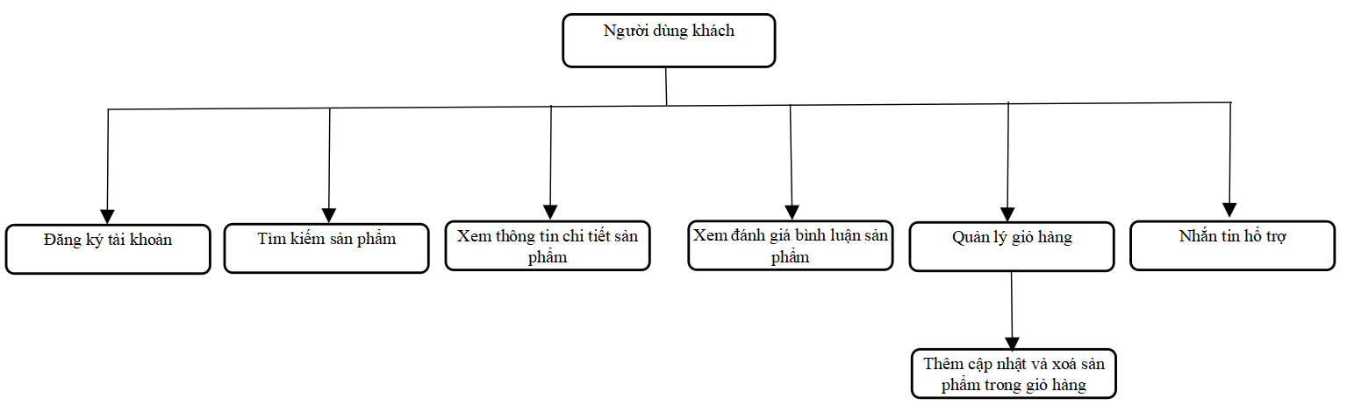

Sơ đồ chức năng người dùng khách

3.8.2. Sơ đồ chức năng của người dùng thành viên

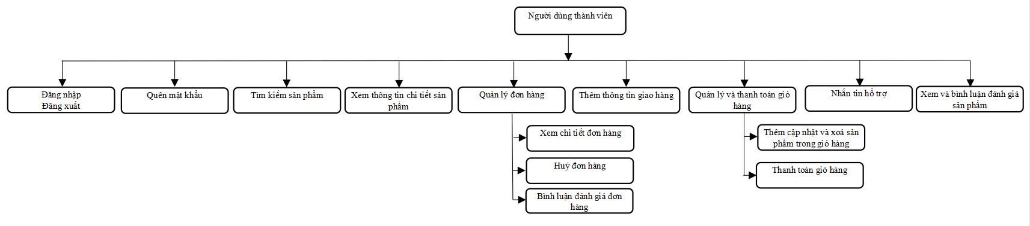

Sơ đồ chức năng người dùng thành viên

3.8.3. Sơ đồ chức năng của quản lý

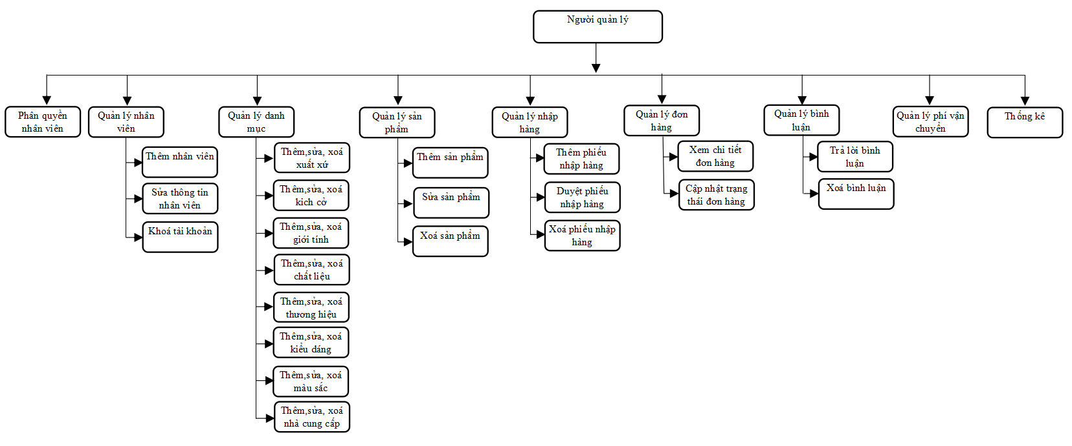

Sơ đồ chức năng của quản lý

3.8.4. Sơ đồ chức năng của người giao hàng

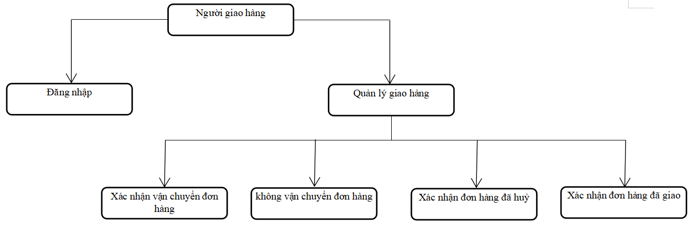

Sơ đồ chức năng người giao hàng

3.9. Quy trình đặt hàng

3.9.1. Thanh toán giỏ hàng

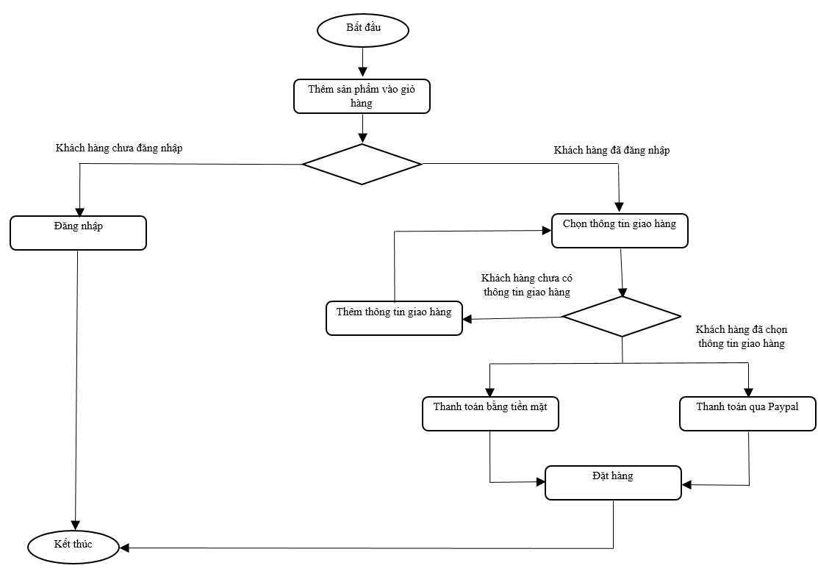

Quy trình thanh toán giỏ hàng

Khi khách hàng thêm sản phẩm cần mua vào giỏ hàng, khách hàng có thể đến trang giỏ hàng để cập nhật lại số lượng cũng như là xoá sản phẩm có trong giỏ hàng .Nếu khách hàng chưa đăng nhập mà truy cập vào trang thanh toá thì hệ thống sẽ chuyển đến trang đăng nhập để khách hàng đăng nhập tài khoản. Khách hàng bắt buộc phải có ít nhất một sản phẩm trong giỏ hàng mới có thể thực hiện các hành động thanh toán. Khi khách hàng đã đăng nhập, khách hàng chọn cho mình phương thức thanh toán. Cả hai phương thức thanh toán bằng tiền mặt hoặc thanh toán qua PayPal thì khách hàng buộc phải chọn thông tin giao hàng, nếu khách hàng chưa có thông tin giao hàng hoặc thông tin giao hàng chưa đúng thì có thể thêm thông tin giao hàng. Cuối cùng, nếu khách hàng chọn phương thức thanh toán bằng tiền mặt khi giao hàng thì hệ thống sẽ ghi nhận đơn hàng đã tạo thành công và kết thúc quá trình mua và thanh toán giỏ hàng. Nếu khách hàng chọn phương thức thanh toán paypal thì công việc kế tiếp của khách hàng là hoàn tất các bước thanh toán phù hợp với loại hình thanh toán PayPal, Nếu thanh toán thành công hệ thống sẽ ghi nhận đơn hàng đã được tạo thành công và kết thúc quá trình thanh toán. Khách hàng có thể kiểm tra lại việc đặt hàng thông qua lịch sử đặt hàng ở giao diện đơn mua của hệ thống.

3.9.2. Các yêu cầu ràng buộc chính

Giỏ hàng: Khi thêm sản phẩm vào giỏ hàng hoặc cập nhật số lượng sản phẩm trong giỏ hàng thì số lượng phải nhỏ hơn hoặc bằng số lượng sản phẩm đang có trong kho.

Đơn hàng: Khi xác nhận đơn hàng thì số lượng sản phẩm đang có trong kho phải trừ đi với số lượng tương đương khách hàng đã mua nếu số lượng tồn kho không đủ thì không thể xác nhận đơn hàng. Khi đơn hàng bị huỷ sẽ cập nhật lại số lượng sản phẩm trong kho.

Bình luận đánh giá: Khách hàng sẽ được bình luận đánh giá đơn hàng hoặc các sản phẩm có trong đơn hàng khi đơn hàng đã giao thành công.

3.10. Giao diện khách hàng

3.10.1 Giao diện trang chủ khi khách hàng chưa đăng nhập và đăng nhập

Giao diện trang chủ giúp cho khách hàng có cái nhìn tổng quan về hệ thống. Giao diện trang chủ cho phép khách hàng có thể đăng ký, đăng nhập, tìm kiếm sản phẩm mà mình mong muốn, … Giúp cho khách hàng có thể xem thông tin và mức giá của sản phẩm.

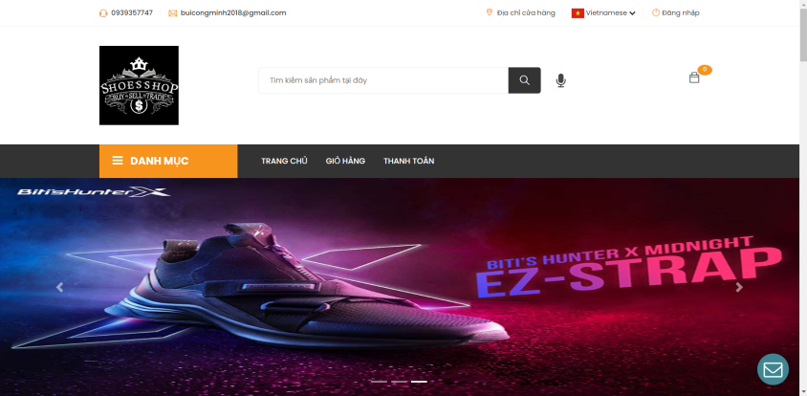

Giao diện chưa đăng nhập

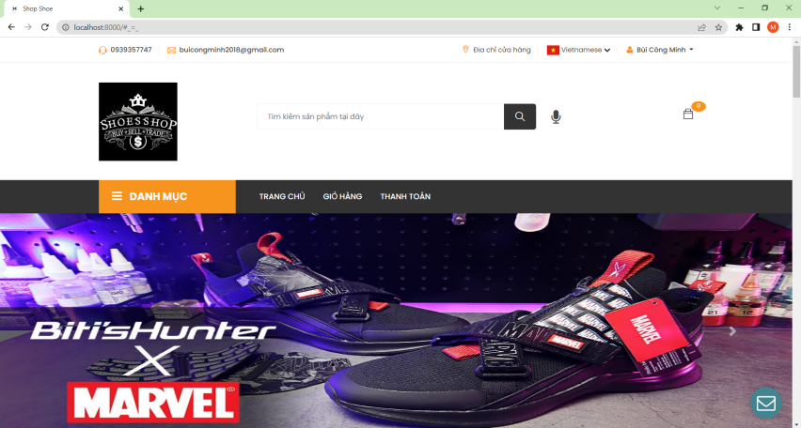

Giao diện đã đăng nhập

3.10.2 Giao diện trang đăng ký, đăng nhập và quên mật khẩu

Chức năng đăng ký cho phép khách hàng cần tạo một tài khoản thành viên, khách hàng sẽ cần cung cấp thông cho tài khoản bảo gồm: email, họ tên, số điện thoại, địa chỉ và mật khẩu.

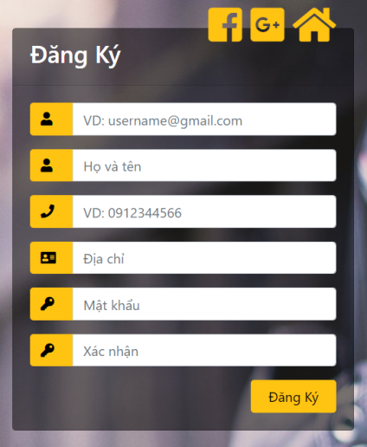

Giao diện đăng ký

Chức năng đăng nhập cho phép khách hàng truy cập tài khoản của mình bằng việc nhập đúng email và mật khẩu đã đăng ký trước đó. Ngoài ra khách hàng còn có thể đăng nhập nhanh qua tài khoản facebook hoặc tài khoản gmail của mình.

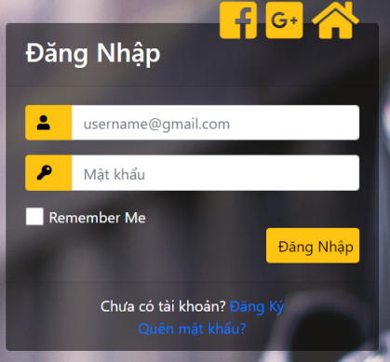

Giao diện đăng nhập

Chức năng quên mật khẩu giúp cho khách hàng lấy lại mật khẩu bằng việc cung cấp email cần lấy lại mật khẩu. Hệ thống sẽ gửi một hộp thư chứa đường liên kết lấy lại mật khẩu đến email đó và khách hàng bấm vào đường liên kết ra giao diện để nhập lại mật khẩu mới.

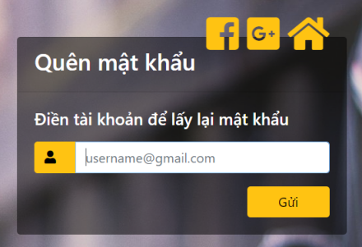

Giao diện nhập email khi quên mật khẩu

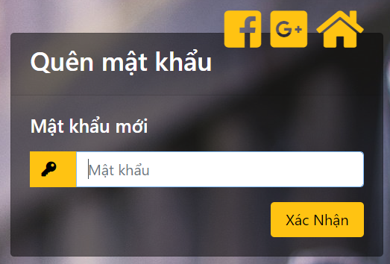

Giao diện nhập mật khẩu mới khi quên mật khẩu

3.10.3 Giao diện xem danh sách sản phẩm

Khách hàng có thể xem danh sách sản phẩm theo các danh mục sản phẩm, các sản phẩm mới, giao diện diện xem danh sách sản phẩm sẽ liệt kê các sản phẩm gồm những thông tin: Tên sản phẩm, giá của sản phẩm, ... Ngoài ra giao diện xem danh sách sản phẩm cũng hiển thị bộ lọc giúp cho khách hàng dễ dàng tìm kiếm sản phẩm theo yêu cầu của mình

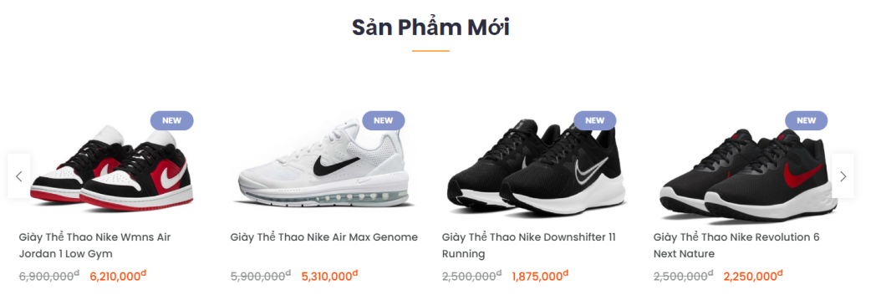

Giao diện các sản phẩm mới

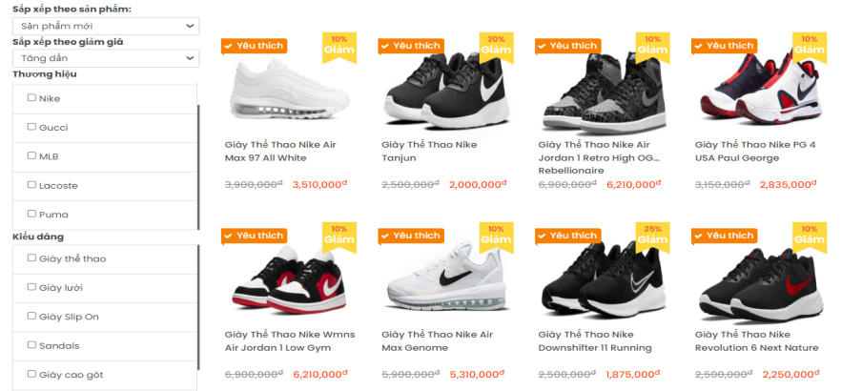

Giao diện danh sách các sản phẩm

3.10.4 Giao diện xem thông tin chi tiết sản phẩm

Khách hàng có thể xem thông tin chi tiết của một sản phẩm nào đó bằng việc chọn vào một sản phẩm, giao diện chi tiết sản phẩm đó với các thông tin như: hình ảnh, tên sản phẩm, giá của sản phẩm, xuất xứ, màu sắc, kích thước, số lượng sản phẩm còn lại trong kho,giới tính ... Ngoài ra còn có thông tin mô tả chi tiết về sản phẩm và có thể đánh giá và bình luận của khách hàng thành viên đã mua sản phẩm, khách hàng có thể phóng to sản sản phẩm bằng cách rê chuột vào hình ảnh sản phẩm. Tại đây, khách hàng còn thể thêm sản phẩm vào giỏ hàng. Để thêm sản phẩm vào giỏ hàng, khách hàng cần lựa chọn màu sắc và kích thước của sản phẩm.

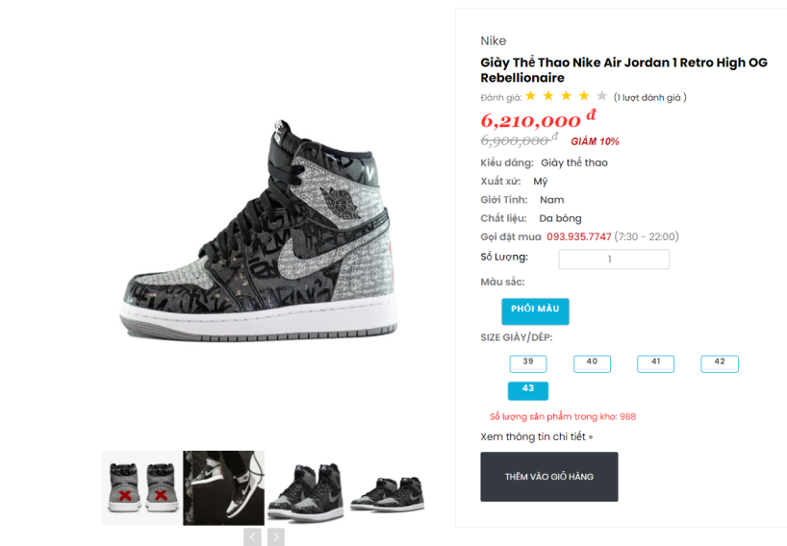

Giao diện xem thông tin chi tiết sản phẩm

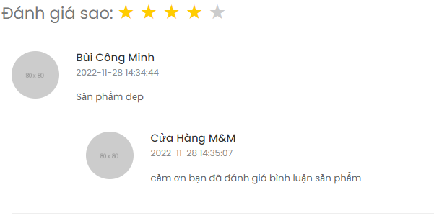

Giao diện bình luận và đánh giá

3.10.5 Giao diện giỏ hàng

Khách hàng có thể vào trang giỏ hàng cập nhật lại số lượng sản phẩm đã thêm và xoá sản phẩm ra khỏi giỏ hàng

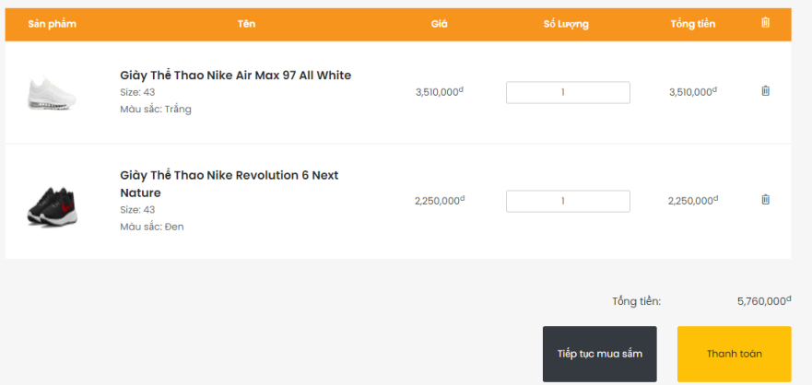

Giao diện trang giỏ hàng

3.10.6 Giao diện trang thanh toán

Giao diện trang thanh toán sẽ hiển thị những thông tin bao gồm: Các thông tin giao hàng, tổng tiền sản phẩm,phí vận chuyển của đơn hàng.

Để thanh toán được sản phẩm, khách hàng cần đăng nhập tài khoản và cần chọn thông tin giao hàng, nếu chưa có thông tin giao hàng, khách hàng có thể thêm thông tin giao hàng mới. Khách hàng có thể chọn phương thức thanh toán bằng Paypal hoặc thanh toán tiền mặt. Tuỳ theo phương thức thanh toán khách hàng thực hiện những phương thức khác.

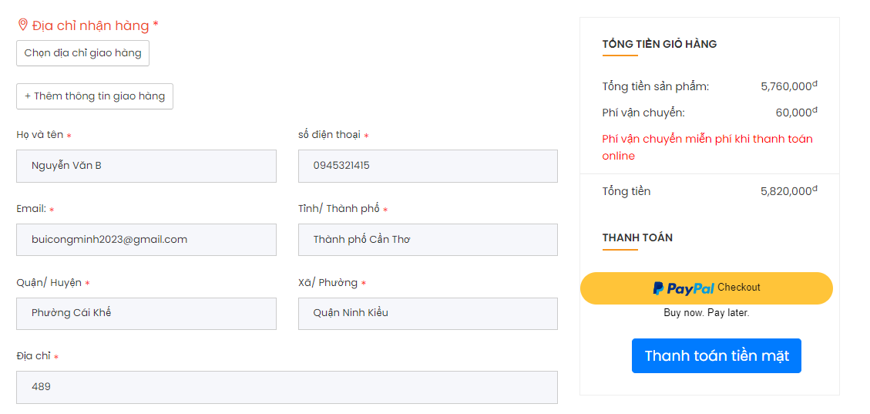

Giao diện trang thanh toán

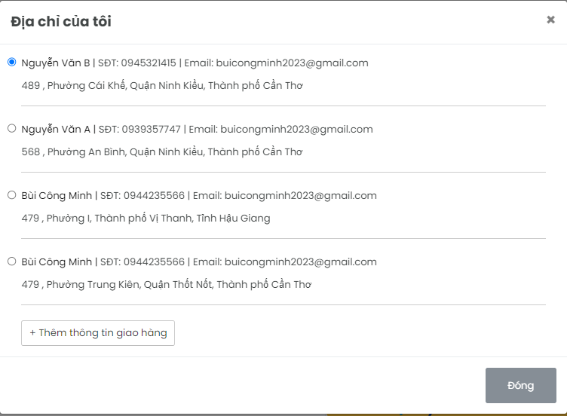

Giao diện chọn địa chỉ giao hàng

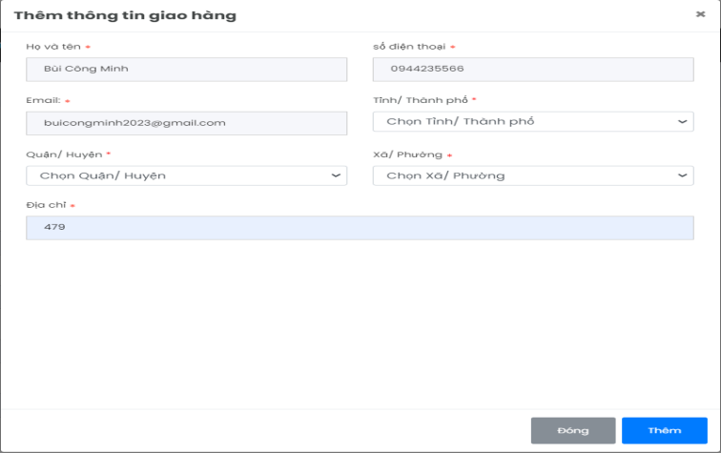

Giao diện thêm thông tin giao hàng

Khi khách hàng chọn phướng thức thanh toán bằng Paypal, website sẽ điều hướng khách hàng đến website của Paypal để thực hiện thanh toán.

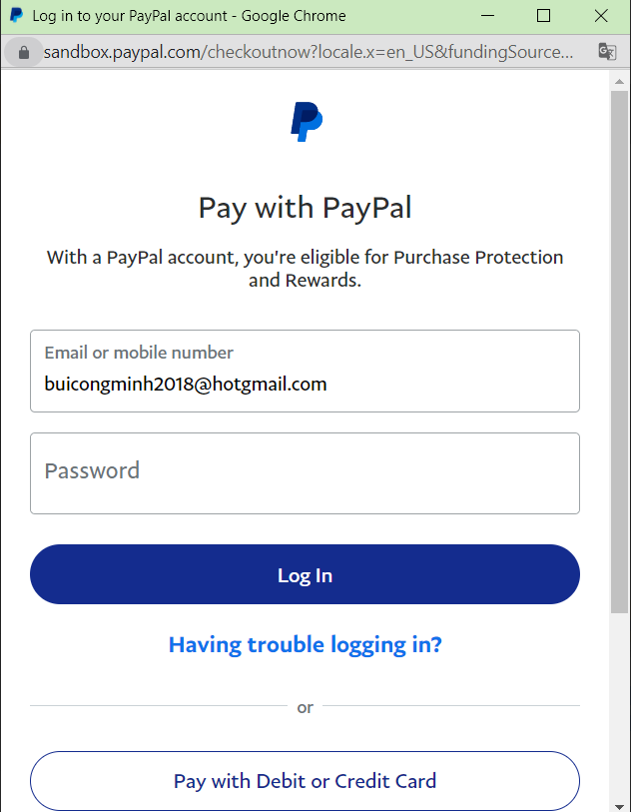

Trang đăng nhập khi thanh toán paypal

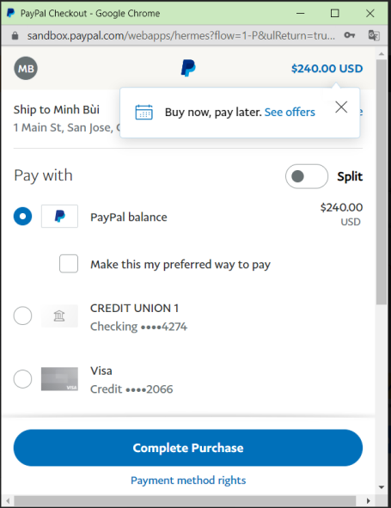

Trang thanh toán Paypal

3.10.7 Giao diện đơn mua

Giao diện đơn mua sẽ hiển thị danh sách các đơn hàng đã đặt với các thông tin : Mã đơn hàng, tổng tiền, trạng thái, phương thức thanh toán, ngoài ra đối với các đơn hàng mới và phương thức thanh toán bằng tiền mặt thì khách hàng có thể xoá đi đơn hàng đã đặt .

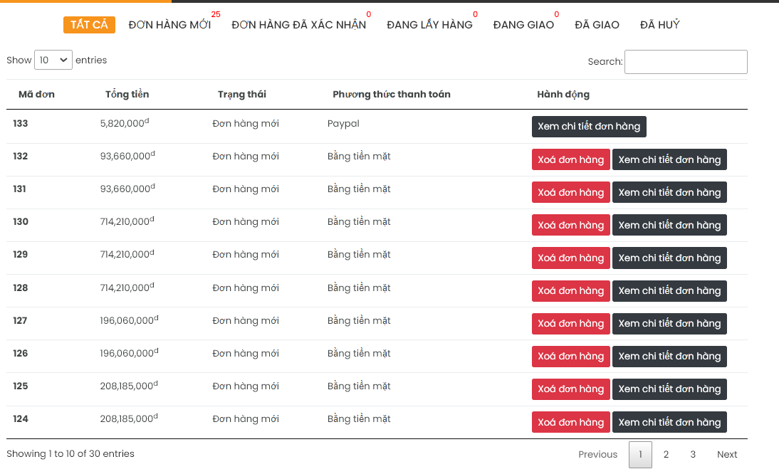

Giao diện đơn mua

Để xem chi tiết thông tin một đơn hàng, khách hàng chọn đơn hàng cần xem. Giao diện chi tiết đơn hàng sẽ hiển thị thanh trạng thái của đơn hàng, các sản phẩm đã mua của đơn hàng, phí vận chuyển đơn hàng, tổng tiền đơn hàng và thông tin giao hàng. Ngoài ra khách hàng có thể bình luận đánh giá đơn hàng đã được giao.

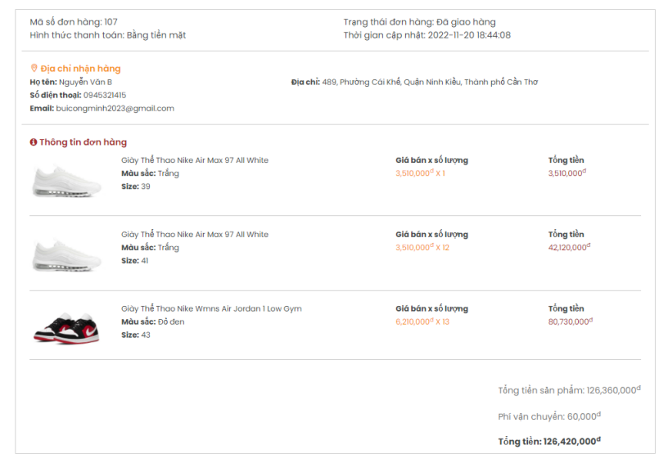

Chi tiết đơn hàng

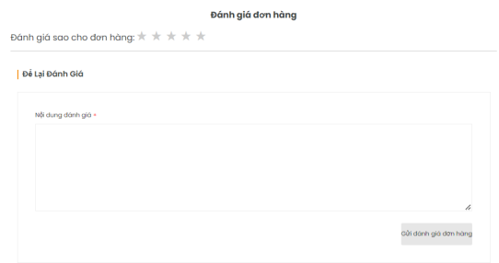

Bình luận đánh giá đơn hàng

3.11 Giao diện chatbot

Để có thể hỗ trợ cho khách hàng cửa hàng xây dựng một Chatbot giúp giải đáp một vài thắc mất của khách hàng.

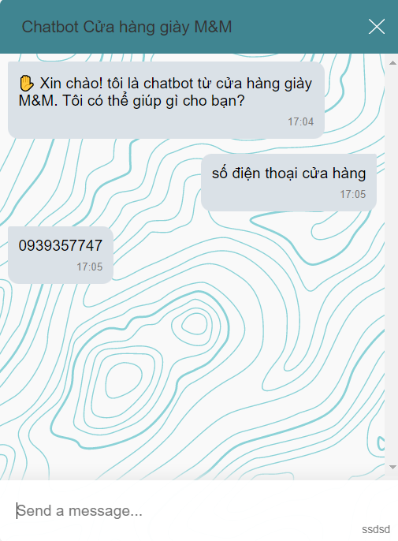

Giao diện chatbot

3.12. Giao diện quản lý

3.12.1 Giao diện chính quản lý sau khi đăng nhập

Giao diện thống kê sẽ hiển thị khi quản lý đăng nhập vào trang quản lý. Chức năng thống kê thể hiện doanh thu, tổng số sản phẩm đã bán, tổng đơn hàng, chi phí và lợi nhuận của sản phẩm đã bán. Thống kê qua biểu đồ giúp người quản lý nắm rõ được thông tin phát triển của cửa hàng hơn. Việc thống kê cũng có thể chọn từ ngày bắt đầu và ngày kết thúc, lọc theo: ngày, tháng, năm.

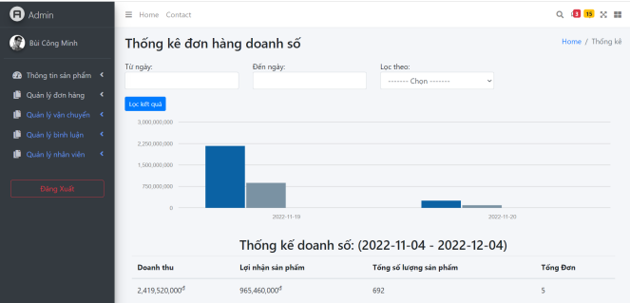

Giao diện chính quản lý sau khi đăng nhập

3.12.2 Giao diện quản lý đơn hàng

Sau khi khách hàng thực hiện thanh toán đơn hàng thành công, quản lý có thể xem và cập nhật trạng thái của đơn hàng mà khách hàng vừa đặt. Ngoài ra quản lý có thể lọc các đơn hàng theo ngày và tìm kiếm các đơn hàng.

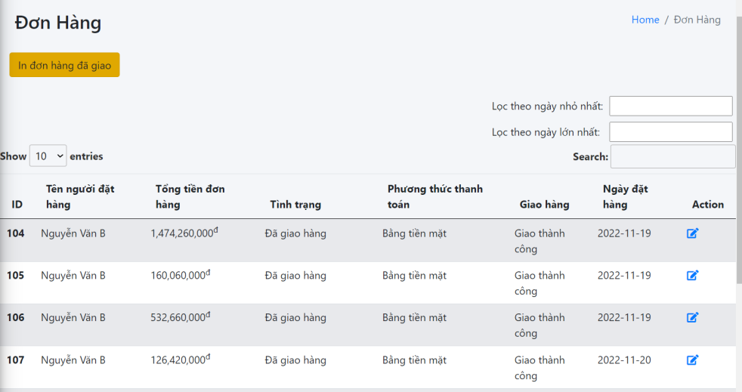

Giao diện trang đơn hàng

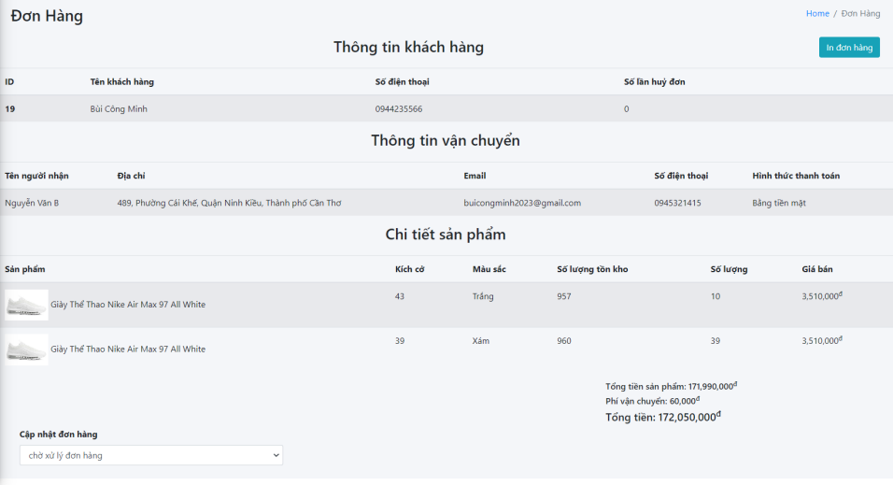

Giao diện chi tiết đơn hàng

3.12.3 Giao diện quản lý sản phẩm

Người quản lý có thể thêm, sửa, xoá và xem thông tin chi tiết của các sản phẩm.

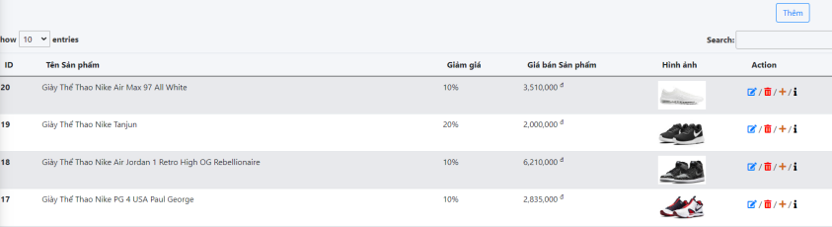

Giao diện quản lý sản phẩm

3.12.4 Quản lý nhập hàng

Để thêm số lượng sản phẩm. Quản lý phải lập phiếu nhập hàng, phiếu nhập hàng bao gồm: Thông tin nhà cung cấp, thông tin sản phẩm, giá nhập, màu sắc, kích thước và số lượng sản phẩm. Sau khi đã lập phiếu nhập hàng người quản lý có thể đến trang chi tiết sản phẩm vừa lập phiếu nhập hàng để duyệt hoặc xoá phiếu nhập hàng vừa nhập.

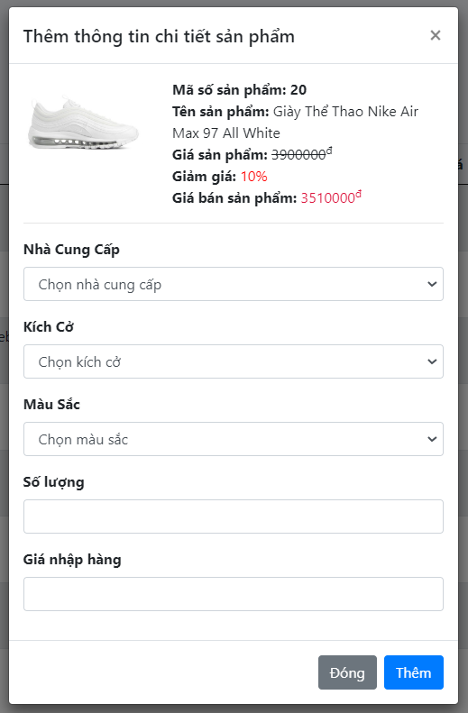

Thêm phiếu nhập hàng

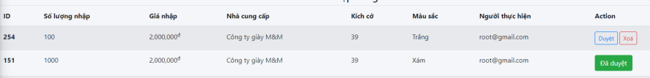

Danh sác phiếu nhập hàng

3.12.4 Quản lý người vận chuyển

Quản lý có thể Thêm thông tin và xoá người vận chuyển nếu chưa nhận đơn hàng nào

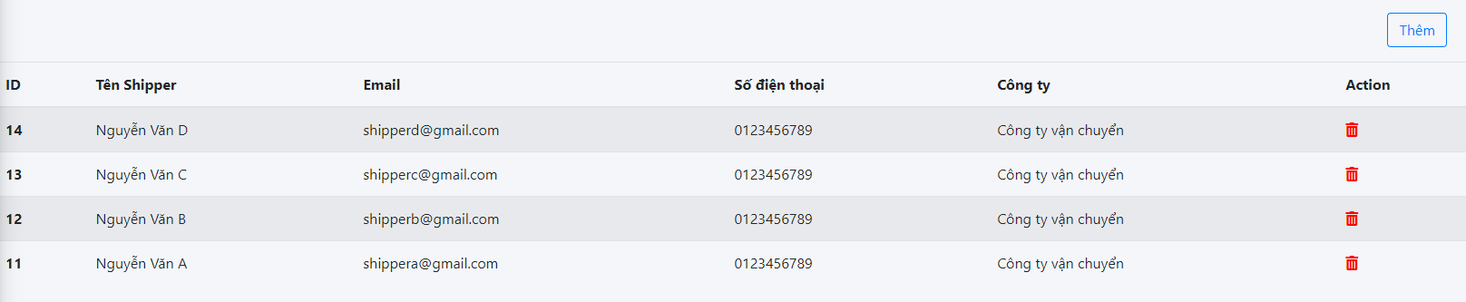

Quản lý người vận chuyển

3.12.5 Quản lý phí vận chuyển

Phí vận chuyển dữa vào khoản cách của khách hàng với địa chỉ cửa hàng. Từ đó người quản lý quyết định phí vận chuyển đến địa chỉ khách hàng.

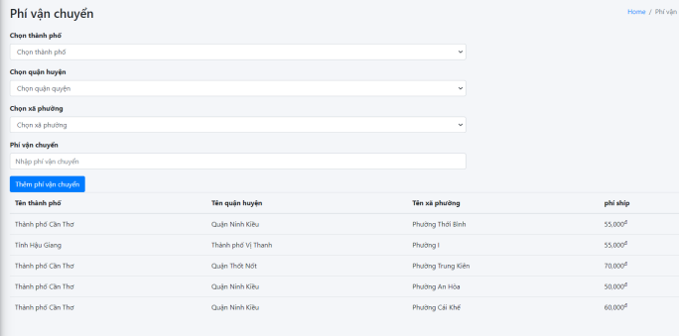

Giao diện trang phí vận chuyển

3.12.6 Quản lý nhân viên

Nhân viên của cửa hàng sẽ được liệt kê thông tin dưới dạng danh sách gồm: tên nhân viên, email, số điện thoại, vai trò. Quản lý cũng có thể thêm, xem chi tiết, sửa và khoá tài khoản nhân viên. Các tài khoản đã xoá không thể đăng nhập vào hệ thống.

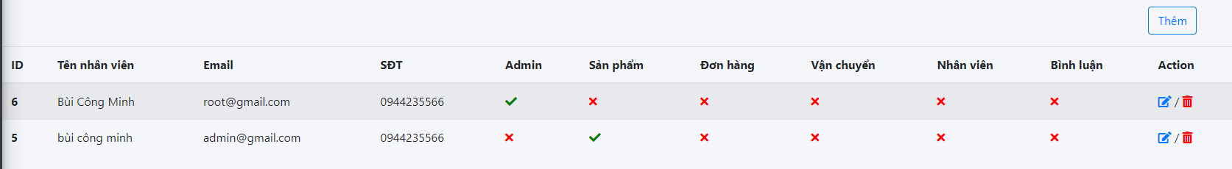

Trang nhân viên

3.12.7 Quản phân quyền nhân viên

Hệ thống gồm 6 vai trò khác nhau: Vai trò quản lý bình luận, vai trò quản lý sản phẩm, vai trò quản lý nhân viên, vai trò quản lý đơn hàng, vai trò quản lý vận chuyển, admin, ứng với mỗi vai trò là các quyền khác nhau, một nhân viên có thể có 1 hoặc nhiều vai trò.

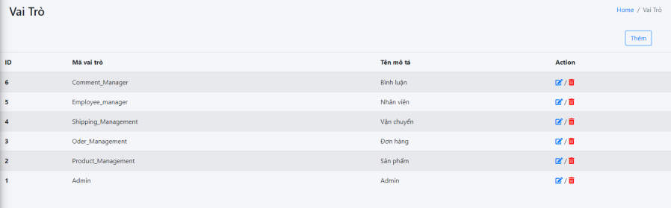

Trang vai trò

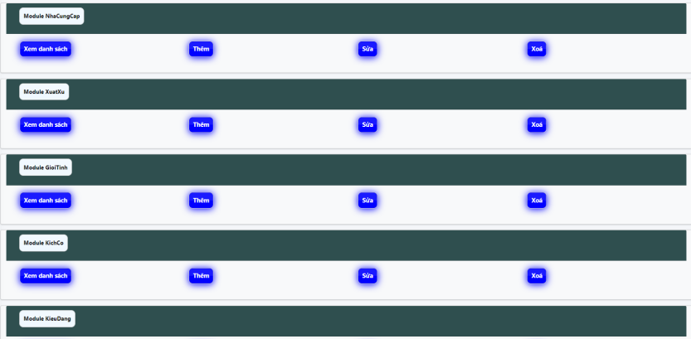

Danh sách các quyền

3.12.7 Giao diện người vận chuyển

Người vận chuyển có thể đăng nhập vào hệ thống để xem thông tin, chấp nhận hoặc không chập nhận giao các đơn hàng được nhân viên cửa hàng giao cho.

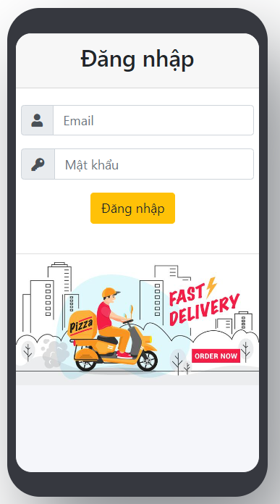

Trang đăng nhập vào hệ thống người vận chuyển

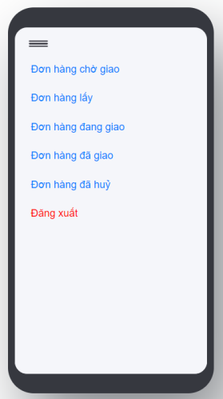

Giao diện khi đăng nhập vào hệ thống

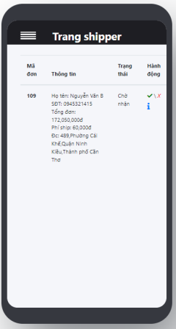

Giao diện đơn hàng chờ người vận chuyển xác nhận

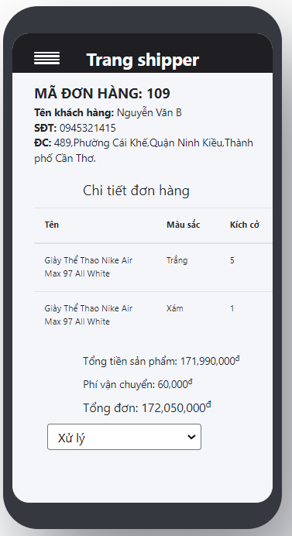

Chi tiết đơn hàng trang người vận chuyển